**Étude de Cas (Durée 4h)**

**Objectif :** Maitriser le Processus de mise en place d’un projet du système de management de la sécurité de l’information.

**Enoncé :**

**Globalmantics -** Petite société de gestion de brochures en ligne au service des banques et des compagnies d'assurance. L’objectif de cette première étude de cas est de maitriser le processus d’obtention de la certification ISO/IEC 27001 d’un organisme réel. La figure suivante liste les opérations de Globalmantics.

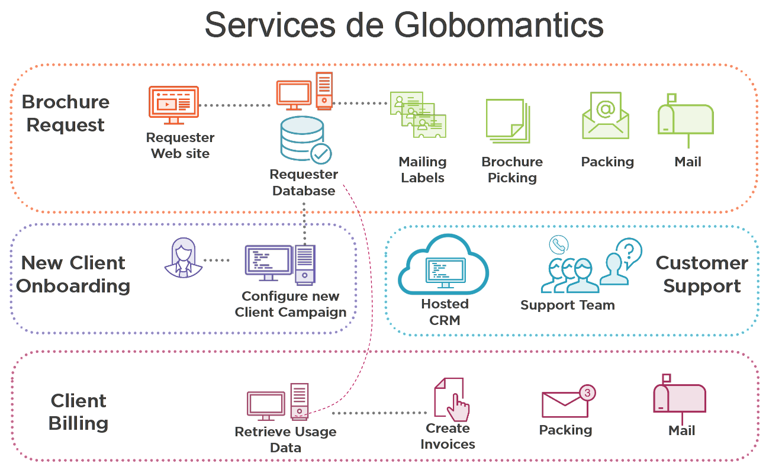

Vous serez amené à livrer un document final par rapport à votre projet SMSI, avec les éléments ci-après :

1. Définir le champ d'application (scope) de votre projet de certification ;
2. Définir l'énoncé d’applicabilité ;
3. Déterminez vos actifs et classez-les selon le degré de criticité ;
4. Identifiez 3 menaces au minimum. Analysez et priorisez ces menaces selon une grille (Qualitative/Quantitative) ;
5. Modéliser un processus de gestion des incidents de la sécurité de l’information relatif par rapport à votre organisation ;
6. Enregistrez vos actifs et soumettre vos risques dans l’outil Simplerisk.